**Lektion 2.1.**

**Thema**:Meine Familie.

Моя сім'я.

[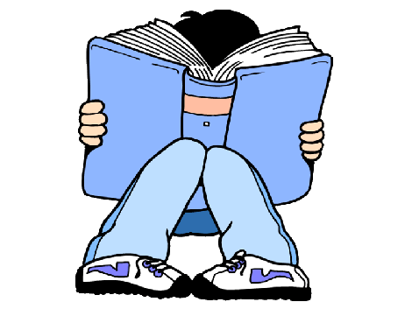](http://vlnzosh3.ucoz.ua/index/knizhchini_poradi/0-147)

***Übung 1. Lesen Sie bitte und übersetzen das Gedicht. Erlernen Sie es bitte auswendig.***

|  |  |
| --- | --- |
| *Mein Vater heißt Hanz.*  *Mein Opa heißt Franz.*  *Meine Mutter heißt Renate.*  *Meine Schwester heißt Beate.* | *Meine Oma heißt Ottilie.*  *Das ist meine Familie.*  *Ich heiße Fritz.*  *Und mein Hund heißt Spitz.* |

***Übung 2. Lesen Sie bitte neue Vokabeln. Erlernen Sie bitte die unbekannten Vokabeln auswendig!***

|  |  |
| --- | --- |
| Слова (запишіть у словник) | Мовні штампи |
| Die Eltern – батьки  die Mutter – мама  der Vater – тато  die Großeltern – бабуся та дідусь  dieUrgroßeltern – прабабуся та прадідусь  die Großmutter, die Oma – бабуся  der Großvater, der Opa – дідусь  dasKind – дитина  der Sohn – син  die Tochter – донька  die Geschwister – брат з сестрою  der Bruder – брат  die Schwester – сестра  der Onkel – дядько  dieTante – тітка  derCousin (, -s) – двоюрідний брат  dieCousine (-, -n) – двоюрідна сестра  derNeffe (-en, -n) – племінник  die Nichte (-, -n) – племінниця  der Schwiegersohn, ö-e – зять  die Schwiegertochter – невістка  der Enkel – внук  die Schwiegermutter – теща, свекруха  der Schwiegervater – тесть, свекор  die Enkelin – онука  der Stiefvater – вітчим  die Stiefmutter – мачуха  die Ehe (=, -n) – шлюб  der Ehemann (-es, -männer) – чоловік  die Ehefrau (=, -en) – дружина  der Verwandte (-n, -n) – родич  das Haus (-es, Häuser) – будинок  der Kaugummi (-s, -s) – жувальна гумка  kauen – жувати  der Hund (-es, -e) – собака | Eine große (kleine) Familie haben. – Мати велику (малу) сім'ю.  Meine Familie besteht aus 3 Personen. – Моя сім'я складається з трьох осіб.  Wie groß ist deine Familie? – Яка твоя сім'я? (з скількох осіб складається)  Wiealtbistdu? – Скільки тобі років?  Ich bin 16 Jahre alt. – Мені16 років.  Das heißt (d.h.) – Це означає.  Raten Sie mal! – Вгадайте!  Schwer zu sagen. – Важко сказати.  Das gibt es doch nicht. – Неможебути!  Kommen Sie zu Tisch. – Прошу до столу. |

***Übung 3. Übersetzen Sie bitte ins Deutsche und setzen Sie die Sätze fort.***

|  |  |
| --- | --- |
| 1) Dasistmein ... (батько). Erheißt…  2) Dasistmeinе ... (мати). Sie heißt …  3) Das ist mein ... (брат). Er heißt…  4) Das ist meinе ... (сестра) Sie heißt …  5) Dassindmeinе ... (брати та сестри)  6) Das sind meinе ... (батьки)  7) Das ist mein ... (дідусь). Er heißt…  8) Das ist meinе ... (бабуся) Sie heißt …  9) Das ist mein ... (дядько). Er heißt…  10) Das ist meinе ... (тітка). Sie heißt … | QR CodeWӓhle den richtigen Artikel! |

***Übung 4. Ordnen Sie bitte zu!***

Der Großvater und die Großmutter sind die Großeltern

***Übung 5. Finden Sie die Antonyme!***

Der Vater – die _____________________

der Opa - __________________________

der Bruder - ________________________

der Onkel - ________________________

der Sohn - _________________________

der Schwiegersohn - _________________

der Schwiegervater - _________________

***Übung 6. Lesen Sie bitte und übersetzen den Text!***

**Die Familie Radler**

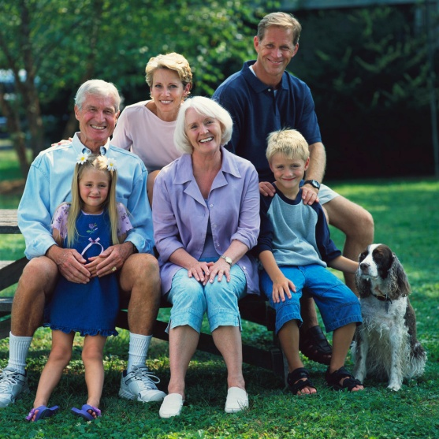

Hier ist die Familie Radler. Die Radlers wohnen in Bremen. Heute ist Sonntag und alle sind zu Hause. Rechts sitzt der Vater. Er heißt Klaus. Er ist Automechaniker von Beruf. Die Mutter sitzt in der Mitte. Sie heißt Hanna. Sie ist Apothekerin. Herr Radler und Frau Radler sind 40 und 37 Jahre alt und haben zwei Kinder. Der Sohn heißt Stefan. Er ist 12 Jahre alt. Die Tochter heißt Bärbel. Sie ist 7 Jahre alt. Der Bruder und die Schwester sind Schüler. Sie spielen gern mit Bello. Das ist Stefans und Bärbels Hund.

Der Großvater und die Großmutter wohnen nicht in Bremen. Sie wohnen in Hamburg, aber sie besuchen ihre Kinder oft. Sie sind die Eltern von Klaus. Die Großeltern heißen Regine und Otto. Die Kinder telefonieren oft mit Oma und Opa. In Hamburg wohnen auch Stefans und Bärbels Tante und Onkel. Die Tante heißt Sigrid. Der Onkel heißt Sebastian.

***Übung 7.* Wer ist wer in der Familie Radler?**

|  |  |  |  |  |  |
| --- | --- | --- | --- | --- | --- |
| femininum | | maskulinum | | Plural | |
| Hanna  Regine  Bärbel  Sigrid | *die Mutter* | Klaus  Otto  Stefan  Sebastian |  | Hanna und Klaus  Regine und Otto  Bärbel und Stefan |  |

***Übung 8.* Wessen? Schreiben Sie es anders.**

1. Die Mutter von Hanna = _*Hannas Mutter*____________________________
2. Der Vater von Lisa = ____________________________________________
3. Der Freund von Michael = __________________________________________
4. Die Freundin von Kurt = ___________________________________________
5. Die Familie von Stefan = ____________________________________________
6. Die Großeltern von Bärbel = ___________________________________________

***Übung 9.* Ergänzen Sie *ist* oder *sind*.**

1. Das _________ Stefans Vater. Er __________ Automechaniker.
2. __________ das deine Eltern?
3. Regine und Otto ___________ die Eltern von Klaus.
4. Frau Radler _____________ Apothekerin.
5. Stefan und Bärbel _____________ Geschwister.
6. Mein Bruder __________ ein Schüler.
7. __________ das dein Opa?

***Übung 10.* Lernen Sie die Wörter in Paaren.**

Der Vater und *die Mutter*

Der Sohn und ______________________

Der Bruder und _____________________

Der Großvater und __________________

Der Onkel und _____________________

Die Schwester und __________________

Die Tante und _____________________

Die Mutter und _____________________

Die Tochter und ____________________

Die Oma und ______________________

***Übung 11. mein* oder *meine*?**

__________ Vater, ______________ Mutter, _____________ Schwester, _______________ Bruder, ______________ Tante, _____________Oma, ______________ Großeltern, _______________ Onkel, _______________Kind, _______________ Sohn, ______________Tochter, ______________ Kinder, ______________ Eltern, _______________ Familie.

***Übung 12.* Ich habe…**

Ich habe __________ große Familie. Ich habe _____________ Vater. Er heißt Günter und ist 50 Jahre alt. Mein Vater ist Ingenieur.

Ich habe ___________ Mutter, _________ heißt Angela und sie ist auch 50. Sie ist Zahnärztin.

Ich habe ___________ Geschwister. Mein Bruder heißt Andreas, ________ ist Student, er ist schon 23 Jahre alt. Meine Schwester ___________ Karin, sie 18. Sie lernt Bürokauffrau. Und ich bin Claudia, ich ______ 20 Jahre alt, und ich studiere Englisch und Spanisch.

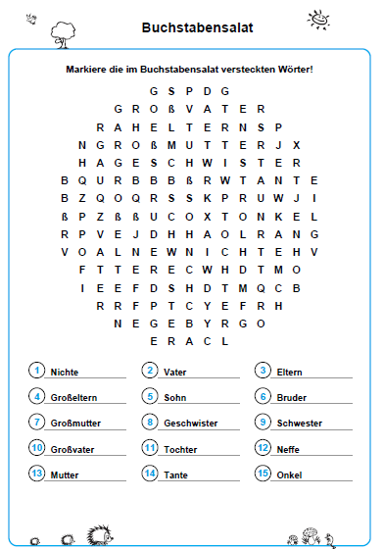

***Ein Stammbaum. Using the family tree below, fill in the blanks for the family relationships.***

|  |  |  |
| --- | --- | --- |
| Stammbaum | | |
|  | | |
| 1.  Johann ist der ___________________ von Klaus, Karin und Maria. 2.  Helga ist die ____________________ von Johann. 3.  Helmut ist der ___________________ von Elfriede. 4.  Elfriede ist die ___________________ von Thomas und Anneliese. 5.  Thomas ist der _________________ von Anneliese. 6.  Karin ist die _____________________ von Maria. 7.  Klaus ist der ____________________ von Johann. 9.  Elfriede ist die _________________ von Gerda und Horst. 10. Horst ist der ______________________ von Thomas. 11. Klaus ist der ______________________ von Horst und Gerda. 12. Anneliese ist die _____________________ von Horst und Gerda. |  | 13. Gerda ist die ____________________ von Karin. 14. Helmut ist der ___________________ von Maria. 15. Helga ist die ___________________von Thomas. 16. Karin ist die ___________________von Thomas. 17. Thomas ist der ____________________von Klaus. 18. Karin und Maria sind ______________________ (pl). 19. Elfriede und Johann sind die ______________________ (pl) von Horst und Gerda. 20. Thomas, Anneliese, Klaus, Karin und Maria sind die _________________________ (pl) von Horst und Gerda. 21. Horst und Gerda sind die ___________________________ (pl) von Klaus. 22. Helmut und Elfriede sind die _______________ (pl) von Thomas. |